## 趣伴卡拉新类订单状态优化

## 需求背景：

* 1. 为满足拉新类产品节点增加，新增状态

## 需求汇总：

1. 控台优化：一建同步优化、产品订单导出优化

2、拉新订单状态补充

## 需求内容：

**3.1拉新订单状态补充**

3.1.1系统处理逻辑：拉新类产品订单状态在意向用户、审核中、开户成功、开户失败基础上增加已发货、激活成功、首充成功。增加后的订单状态流程为：意向用户-审核中-开户成功（开户失败）-已发货-激活成功-首充成功。

3.1.2控台产品管理-产品订单管理-筛选项-订单状态增加已发货、激活成功、首充成功、开户失败；查询结果、导出增加已发货、激活成功，首充成功。批量修改模板增加枚举值：增加已发货、激活成功、首充成功，已经对应处理该部分枚举的逻辑。

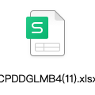

3.1.3控台产品管理-产品数据上传-筛选项-业务状态增加已发货、激活成功、首充成功，开户失败；查询结果、导出增加已发货、激活成功、首充成功。标准数据上传模板增加枚举值：增加已发货、激活成功、首充成功。

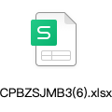

3.1.4渠道管理-api对接模板配置-新建API回调、新建主动查询，修改API回调，修改主动查询时，选择产品类型为拉新后，回传状态映射中的趣伴卡参数为以下内容：新户、老户、默认新户、审核中、开户成功、开户失败、已发货、激活成功、首充成功。可实现将控台配置中配置的回调状态，对应到系统状态的结果。

3.1.5匹配逻辑，增加对已发货、激活成功、首充成功的处理，将上传数据及api数据中已发货、激活成功、首充成功状态的数据更新到订单状态。

3.1.6控台产品管理-产品结算规则配置增加结算标准：激活成功、首充成功。

C端裂变结算规则配置增加结算标准：激活成功、首充成功。

3.1.7结算逻辑增加处理激活成功、首充成功。

3.1.8控台数据管理-api银行数据查询拉新类产品筛选项-订单状态增加：已发货、激活成功、首充成功，开户失败。查询结果、导出增加：已发货、激活成功、首充成功。对应状态变更时回调给外部渠道。

3.1.9控台内容管理-产品订单详情页配置，增加节点：已发货、激活成功、首充成功，开户失败。顺序为意向用户-审核中-开户成功/开户失败-已发货-激活成功-首充成功。

3.1.10前端h5订单详情页，订单节点显示顺序为意向用户-审核中-开户成功（开户失败）-已发货-激活成功-首充成功。显示文字默认为节点内容，若产品订单详情页配置存在，则显示配置中的文字。

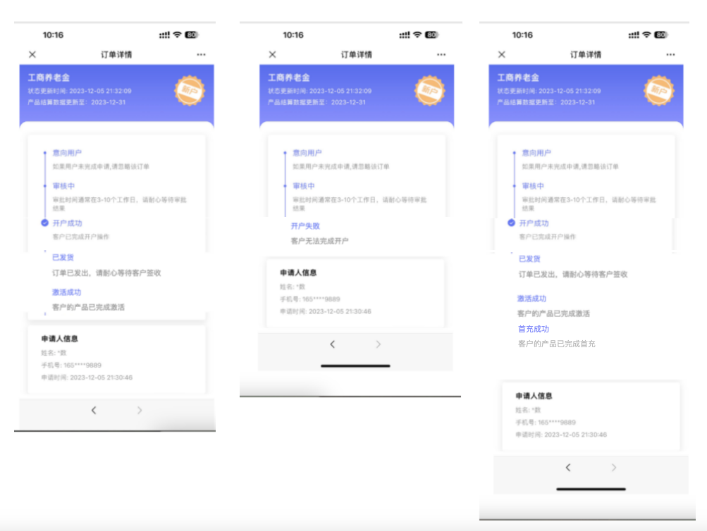

正常流程为：意向用户-审核中-开户成功-已发货-激活成功-首充成功。

若出现开户失败，则从上一个已经产生的节点，直接转换到开户失败，中间节点不再展示。

默认文案：

已发货-订单已发出，请耐心等待客户签收

激活成功-客户的产品已完成激活

开户失败-客户无法完成开户

首充成功-客户的产品已完成首充

若产品订单详情页配置中配置了相应节点的名称和说明，则展示配置内容。

3.1.11外接渠道订单状态推送接口

订单状态增加枚举值：已发货、激活成功、首充成功

3.1.12api状态回调接口

订单状态增加枚举值：已发货、激活成功、首充成功

3.1.13订单明细页面筛选增加枚举值：

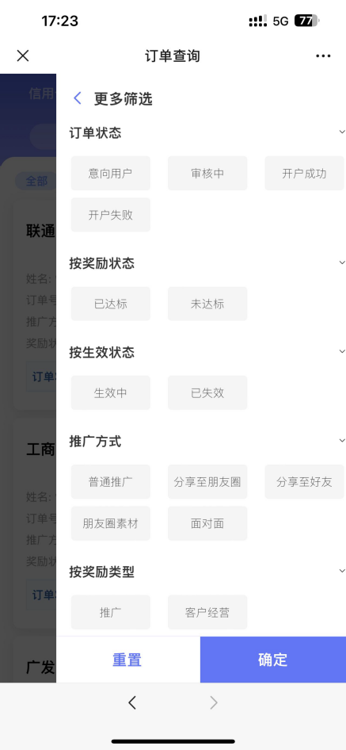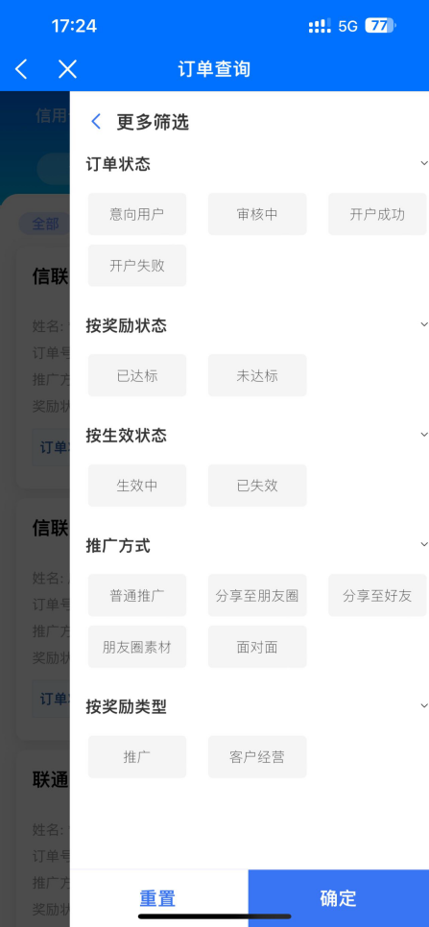

在开户成功后增加已发货，激活成功，首充成功，开户失败放在最后。

3.1.14数据统计

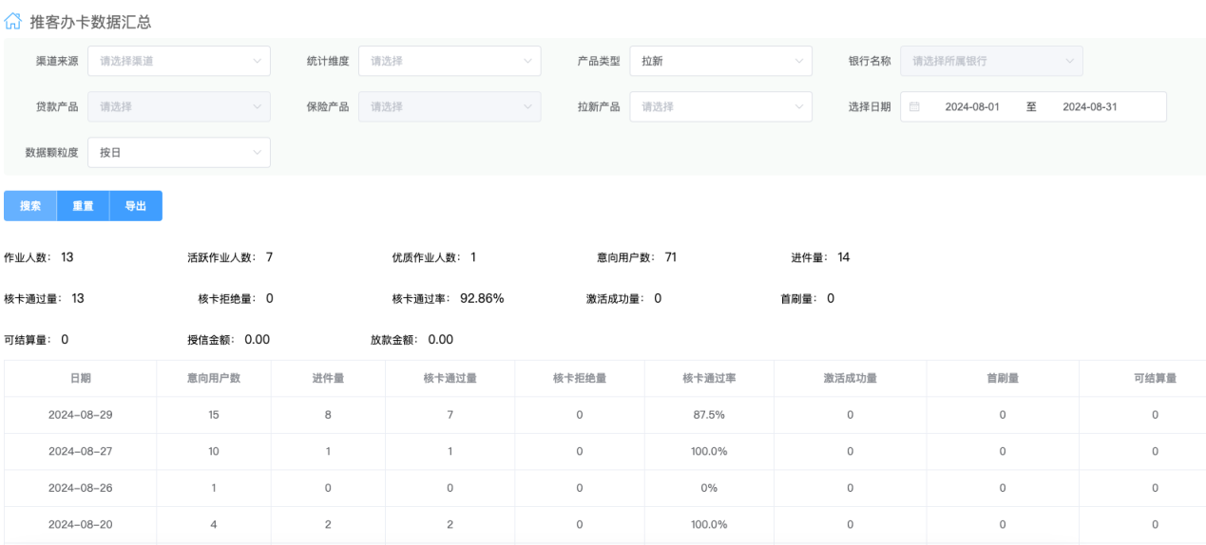

对订单达到激活成功、首充成功的进行统计，在推客办卡数据汇总中，对应展示为

开户成功-核卡通过

激活成功-激活成功

首充成功-首刷